Segundo Teorema de Castigliano

INTRODUCCIÓN
El presente documento desarrolla la aplicación del Segundo Teorema de Castigliano al análisis de una viga en voladizo con forma de arco parabólico, sometida a diferentes tipos de carga (unitarias y externas). El objetivo principal es determinar desplazamientos, giros y reacciones, y posteriormente construir la matriz de flexibilidad y la matriz de rigidez del elemento arco.
La formulación matemática empleada se basa en la energía de deformación y en el método de la carga unitaria, el cual se deriva directamente del teorema de Castigliano.

SEGUNDO TEOREMA DE CASTIGLIANO
En una estructura elástica lineal, el desplazamiento asociado a una fuerza aplicada es igual a la derivada parcial de la energía de deformación total respecto a dicha fuerza:
$$di=\frac{∂U}{∂Pi}$$
$$θi=\frac{∂U}{∂Mi}$$
donde:
- di​ es el desplazamiento en la dirección de la fuerza Pi.
- θi​ es el Angulo de giro en la dirección de la fuerza Mi.
- Pi​ es la fuerza aplicada,
- Mi​ es el Momento aplicado,
- U es la energía de deformación total almacenada en la estructura.
Interpretación física
- El trabajo realizado por las fuerzas externas se transforma en energía elástica interna.
- La estructura responde con un desplazamiento proporcional a la variación de dicha energía.
- La derivada expresa la sensibilidad de la energía frente a un incremento de la fuerza aplicada.

ENERGÍA DE DEFORMACIÓN
Para vigas y arcos fabricados con un material que sigue la ley de Hooke, la energía de deformación puede expresarse como la contribución de los diferentes esfuerzos internos:
$$U=\int_{0}^{L}{\left(\frac{{M\left(s\right)}^{2}}{2EI}+\frac{{N\left(s\right)}^{2}}{2EA}+\frac{{V\left(s\right)}^{2}}{2αGA}+\frac{{T\left(s\right)}^{2}}{2GJ}\right)\left(\frac{ds\left(x\right)}{dx}dx\right)}$$

Donde:
- U: energía de deformación
- N,M.V,T: Esfuerzos internos (axial, momento, cortante y torsión) debidos a las cargas reales.
- n,m,v,t: Esfuerzos internos debidos a una carga unitaria aplicada en la dirección de Δ.
- E,G: Módulos de elasticidad y de rigidez.
- A,I,J: Área, momento de inercia y constante de torsión de la sección.
- α: Factor de forma para el esfuerzo cortante.
- $\frac{ds\left(x\right)}{dx}=\sqrt{1+{\left(\frac{dy\left(x\right)}{dx}\right)}^{2}}: Jacobiano de la transformación$

DESPLAZAMIENTOS Y GIROS MEDIANTE CARGA UNITARIA

Desplazamiento o Rotación buscada
$$di=\int_{0}^{Larc}{\left(\frac{N\left(s\right)n\left(s\right)}{EA}+\frac{M\left(s\right)m\left(s\right)}{EI}++\frac{V\left(s\right)v\left(s\right)}{αGA} +\frac{T\left(s\right)t\left(s\right)}{GJ}\right)\left(\frac{ds\left(x\right)}{dx}dx\right)}$$
Donde:
- Δ: Desplazamiento o Rotación buscada
- N,M.V,T: Esfuerzos internos (axial, momento, cortante y torsión) debidos a las cargas reales.
- n,m,v,t: Esfuerzos internos debidos a una carga unitaria aplicada en la dirección de Δ.
- E,G: Módulos de elasticidad y de rigidez.
- A,I,J: Área, momento de inercia y constante de torsión de la sección.
- α: Factor de forma para el esfuerzo cortante.
- $\frac{ds\left(x\right)}{dx}=\sqrt{1+{\left(\frac{dy\left(x\right)}{dx}\right)}^{2}}: Jacobiano de la transformación$

GEOMETRÍA DEL ARCO PARABÓLICO
La geometría del arco se define mediante una función parabólica de la forma:
Consideremos un arco parabólico dado por la ecuación
$$y=ax^{2}+bx+c$$
En un punto x, la tangente, el seno, el coseno del ángulo de inclinación del arco están dados por:
$$tan θ(x) =\frac{dy(x)}{dx}$$
$$sinθ(x)=\frac{tanθ(x)}{(1+\tan^{2}{{θ(x))}^{\frac{1}{2}}}}$$
$$cosθ(x)=\frac{1}{(1+\tan^{2}{{θ(x))}^{\frac{1}{2}}}}$$

Se calcula n(x), v(x), m(x) para cargas y momentos puntuales.
Si en el extremo izquierdo del arco se aplica una carga puntual Py vertical, las fuerzas axiales Ny(x), cortantes Vy(x) y el momento flector My(x) asociados a esta carga están dados por:

Carga puntual vertical Py extremo izquierdo [kN]
$Py = -1 kN$ cargas reales
$py = 1 kN$ carga unitaria aplicada
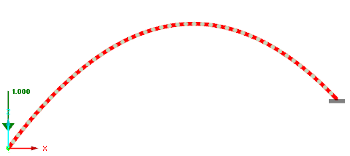
Figura 1 Carga puntual vertical Py extremo izquierdo [kN] Viga en forma función parábola

Fuerza axial Ny(x) [kN]
$Ny(x) = -Py sin θ(x)$ cargas reales
$ny(x) = -py sin θ(x)$ carga unitaria aplicada

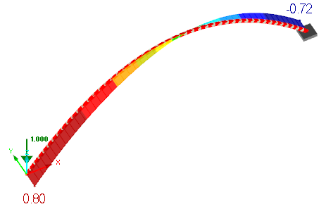
Figura 2 Fuerza axial Ny(x) [kN]
- Fuerza cortante Vy(x)[kN]
$Vy(x) = Py cos θ(x)$ cargas reales
$vy(x) = py cos θ(x)$ carga unitaria aplicada

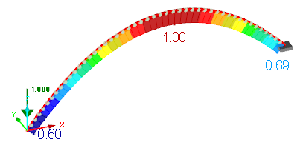
Figura 3 Fuerza cortante Vy(x)[kN]

Momento flector My(x) [kN·m]
$My(x) = Pyx$ cargas reales
$my(x) = pyx$ carga unitaria aplicada

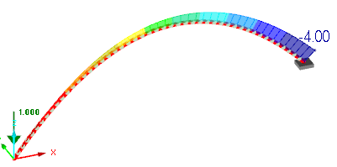
Figura 4 Momento flector My(x) [kN·m]
Si en el extremo izquierdo del arco se aplica una carga puntual Px horizontal, las fuerzas axiales Nx(x), cortantes Vx(x) y el momento flector MX(x) asociados a esta carga están dados por:

Carga puntual horizontal Px extremo izquierdo [kN]
$Px=+1 kN$ cargas reales
$px=+1 kN$ carga unitaria aplicada
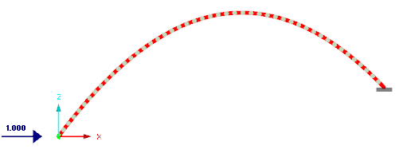
Figura 5 Carga puntual horizontal Px

Fuerza axial Nx(x) [kN]
$Nx(x) = -Px cos θ(x)$ cargas reales
$nx(x) = -px cos θ(x)$ unitaria aplicada

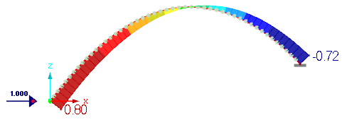
Figura 6 Fuerza axial Nx(x)

Fuerza cortante Vx(x)[kN]
$Vx(Vx(x) = -Px sin θ(x)$ cargas reales
$vx(Vx(x) = -px sin θ(x)$ unitaria aplicada

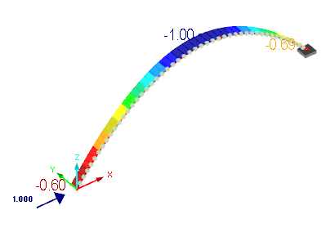
Figura 7 Fuerza cortante Vx(x)

Momento flector Mx(x) [kN·m]
$Mx(x) = -Pxy$cargas reales
$mx(x) = -pxy$unitaria aplicada
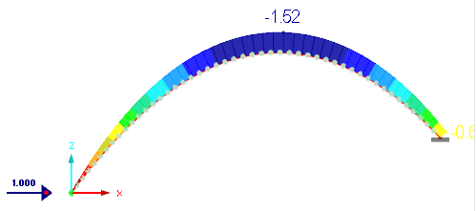
Figura 8 Momento flector Mx(x) extremo izquierdo Viga en forma función
Si en el extremo izquierdo del arco se aplica un momento Pθ, las fuerzas axiales Nθ(x), cortantes V θ(x), y el momento flector M θ(x), asociados a esta carga están dados por:

Momento puntual Pθ extremo izquierdo [kN-m]
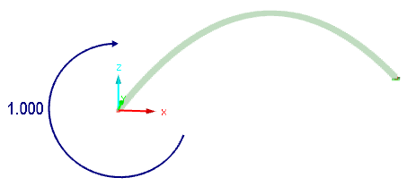
Figura 9 Momento puntual Pθ extremo izquierdo [kN-m]

Fuerza axial N$θ$ (x) [kN]
$Nθ\left(x\right)= 0$cargas reales
$nθ\left(x\right)= 0$ unitaria aplicada

Figura 10 Fuerza axial N$θ$ (x)

Fuerza cortante V$θ$ (x)[kN]
$Vθ(x) = 0$cargas reales
$vθ(x) = 0$unitaria aplicada



Figura 11 Fuerza cortante V$θ$ (x)

P$θ$=Momento

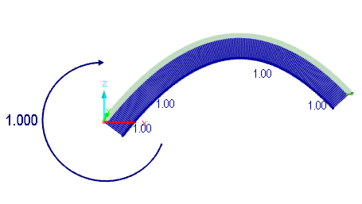
Figura 12 Fuerza cortante M$θ$ (x)

Se calcula el diagrama de momento para una carga distribuida trapezoidal proyectada en una viga en voladizo:

Carga trapezoidal vertical Fy [kN/m]

$$q = \left(\frac{qb - qa}{xb - xa}\right)x +\left(\frac{qa xb - qb xa}{xb - xa}\right)$$
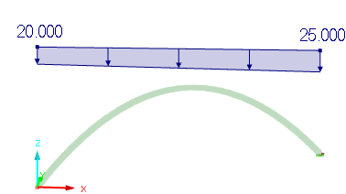

Fuerza cortante Fy (x)[kN/m]

$$Fy(x) =-(qa*x -\frac{x^{2}\left(qa - qb\right)}{2*L})$$

N_Axial_q(x)= Fy * $sin θ(x)$
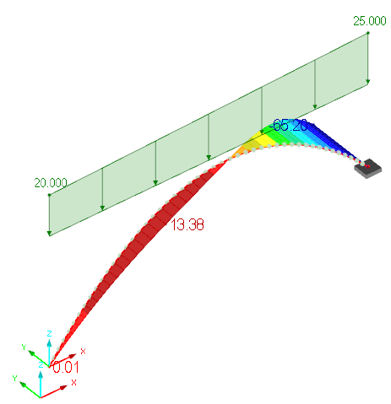
Figura 13 Fuerza axial N$q$ (x)

V_Cortante_q(x)= -Fy * $cos θ(x)$
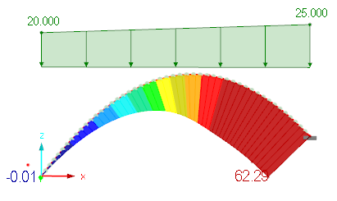
Figura 14 Fuerza cortante M$q$ (x)

Momento [kN-m]

$$Mq(x)= \left(-\frac{\left(\left(qa - qb\right)* x^{3}\right)}{\left(6 * x3\right)}+\frac{\left(qa * x^{2}\right)}{2}\right)$$
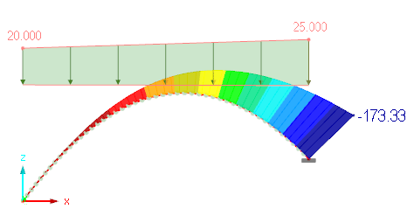
Figura 15 Fuerza cortante M$q$ (x) extremo izquierdo Viga en forma función

EJEMPLO APLICACIÓN

Propiedades geométricas y de materiales
En la siguiente imagen se presenta la viga objeto de análisis. Se trata de una viga en voladizo con una sección transversal rectangular, cuyas dimensiones son:
- Ancho (bw) = 25 mm
- Altura (d) = 50 mm
Las propiedades del material son:
- Módulo de Elasticidad (E) = 210,000,000 kPa (equivalente a 210 GPa, típico del acero estructural)
- Módulo de Cortante (G) = 81,018,518.3 kPa (aproximadamente 81.0 GPa)
La condición de carga consiste en una carga puntual unitaria (1 kN) aplicada verticalmente hacia abajo en el extremo libre de la viga. Este modelo de carga unitaria es frecuentemente empleado en el análisis estructural para determinar funciones de influencia, como la línea de influencia de deflexiones o el cálculo de coeficientes de flexibilidad.

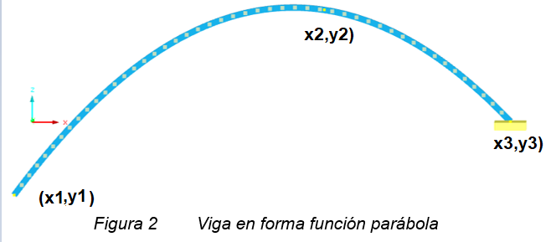
Figura 16 Viga en forma función parábola
Coordenadas de parábola
x1=0; y1=0;
x2=2.5; y2=1.5;
x3=4;y 3=0.6;
Al remplazar estos valores se obtiene la siguiente ecuación de la parábola a continuación:
$$y =\frac{243}{160}-\frac{3*{\left(x -\frac{9}{4}\right)}^{2}}{10}$$

Cálculo de deformaciones por carga vertical puntual.

Deformación vertical por carga unitaria vertical
$$despl_{Ny}= \left(\frac{Nyx nyx}{ E A} \frac{ds\left(x\right)dx}{dx}\right)$$
$$despl_{My}= \left(\frac{Myx myx}{ E I} \frac{ds\left(x\right)dx}{dx}\right)$$
$$despl_{Vy}=\left(\frac{Vyx vyx}{alpha G A} \frac{ds\left(x\right)dx}{dx}\right)$$
$$Dyy =\int_{0}^{Larc}{ despl_Ny + despl_My + despl_Vy}\left(\frac{ds\left(x\right)}{dx}dx\right)$$

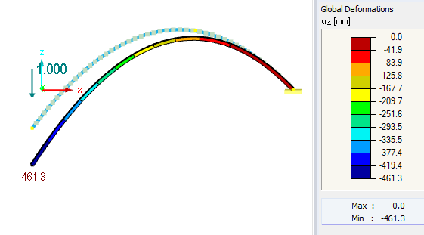
Figura 17 Deformación vertical por carga unitaria vertical

Deformación horizontal por carga unitaria vertical
$$despl_{Ny}= \left(\frac{Nuxx nxx}{ E A} \frac{ds\left(x\right)dx}{dx}\right)$$
$$despl_{My}= \left(\frac{Myx mxx}{ E I} \frac{ds\left(x\right)dx}{dx}\right)$$
$$despl_{Vy}=\left(\frac{Vyx vxx}{alpha G A} \frac{ds\left(x\right)dx}{dx}\right)$$
$$Dyx =\int_{0}^{Larc}{ despl_Ny + despl_My + despl_Vy}\left(\frac{ds\left(x\right)}{dx}dx\right)$$

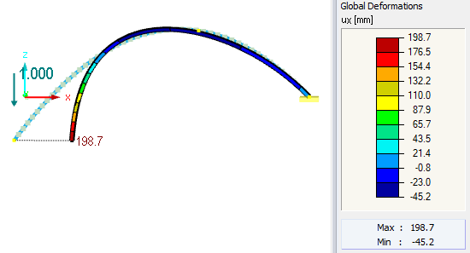
Figura 18 Deformación horizontal por carga unitaria vertical

Angulo de giro por carga unitaria vertical
$$despl_{Ny}= \left(\frac{Nyx ntx}{ E A} \frac{ds\left(x\right)dx}{dx}\right)$$
$$despl_{My}= \left(\frac{Myx mtx}{ E I} \frac{ds\left(x\right)dx}{dx}\right)$$
$$despl_{Vy}=\left(\frac{Vyx vtx}{alpha G A} \frac{ds\left(x\right)dx}{dx}\right)$$
$$Dyx =\int_{0}^{Larc}{ despl_Ny + despl_My + despl_Vy}\left(\frac{ds\left(x\right)}{dx}dx\right)$$

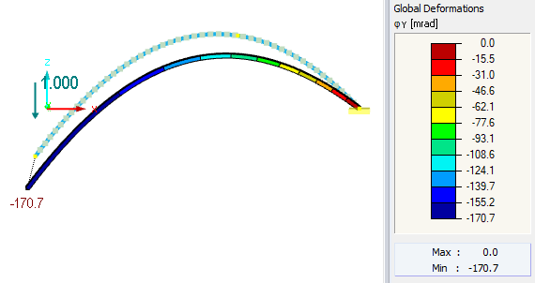
Figura 19 Rotación por carga unitaria vertical

Cálculo de deformaciones por carga puntual lateral.

Deformación vertical por carga unitaria horizontal
$$despl_{Ny}= \left(\frac{Nyx nxx}{ E A} \frac{ds\left(x\right)dx}{dx}\right)$$
$$despl_{My}= \left(\frac{Myx mxx}{ E I} \frac{ds\left(x\right)dx}{dx}\right)$$
$$despl_{Vy}=\left(\frac{Vyx vxx}{alpha G A} \frac{ds\left(x\right)dx}{dx}\right)$$
$$Dyx =\int_{0}^{Larc}{ despl_Ny + despl_My + despl_Vy}\left(\frac{ds\left(x\right)}{dx}dx\right)$$

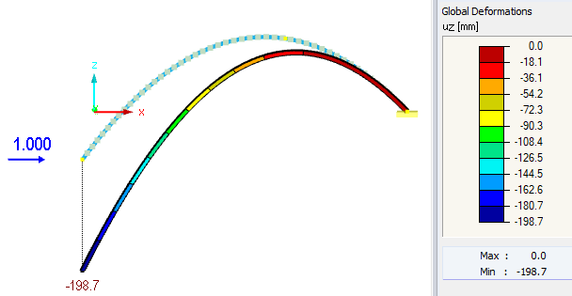
Figura 20 Deformación vertical por carga unitaria horizontal
$$despl_{Ny}= \left(\frac{Nxx nxx}{ E A} \frac{ds\left(x\right)dx}{dx}\right)$$
$$despl_{My}= \left(\frac{Mxx mxx}{ E I} \frac{ds\left(x\right)dx}{dx}\right)$$
$$despl_{Vy}=\left(\frac{Vxx vxx}{alpha G A} \frac{ds\left(x\right)dx}{dx}\right)$$
$$Dxx =\int_{0}^{Larc}{ despl_Ny + despl_My + despl_Vy}\left(\frac{ds\left(x\right)}{dx}dx\right)$$

Deformación horizontal por carga unitaria horizontal
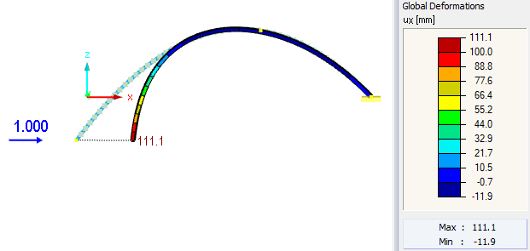
Figura 21 Deformación vertical por carga unitaria horizontal

Rotación por carga unitaria horizontal
$$despl_{Ny}= \left(\frac{Nxx ntx}{ E A} \frac{ds\left(x\right)dx}{dx}\right)$$
$$despl_{My}= \left(\frac{Mxx mtx}{ E I} \frac{ds\left(x\right)dx}{dx}\right)$$
$$despl_{Vy}=\left(\frac{Vxx vtx}{alpha G A} \frac{ds\left(x\right)dx}{dx}\right)$$
$$Dtx =\int_{0}^{Larc}{ despl_Ny + despl_My + despl_Vy}\left(\frac{ds\left(x\right)}{dx}dx\right)$$

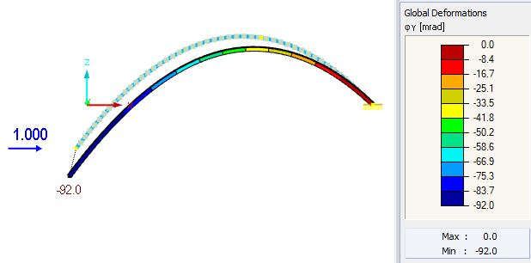
Figura 22 Rotación por carga unitaria horizontal

Deformación vertical por carga momento unitario
$$despl_{Ny}= \left(\frac{Ntx nty}{ E A} \frac{ds\left(x\right)dx}{dx}\right)$$
$$despl_{My}= \left(\frac{Mtx mty}{ E I} \frac{ds\left(x\right)dx}{dx}\right)$$
$$despl_{Vy}=\left(\frac{Vtx vty}{alpha G A} \frac{ds\left(x\right)dx}{dx}\right)$$
$$Dyt =\int_{0}^{Larc}{ despl_Ny + despl_My + despl_Vy}\left(\frac{ds\left(x\right)}{dx}dx\right)$$

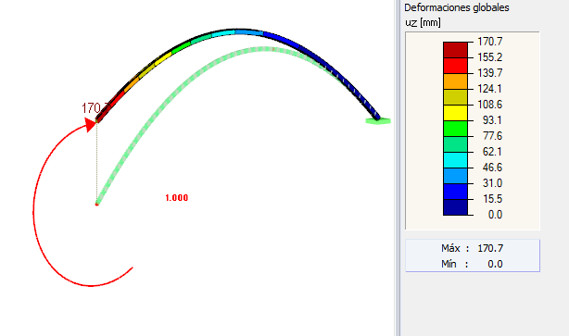
Figura 23 Deformación vertical por memento unitario

Deformación horizontal por carga momento unitario
$$despl_{Ny}= \left(\frac{Ntx nxx}{ E A} \frac{ds\left(x\right)dx}{dx}\right)$$
$$despl_{My}= \left(\frac{Mtx mxx}{ E I} \frac{ds\left(x\right)dx}{dx}\right)$$
$$despl_{Vy}=\left(\frac{Vtx vxx}{alpha G A} \frac{ds\left(x\right)dx}{dx}\right)$$
$$Dxt =\int_{0}^{Larc}{ despl_Ny + despl_My + despl_Vy}\left(\frac{ds\left(x\right)}{dx}dx\right)$$

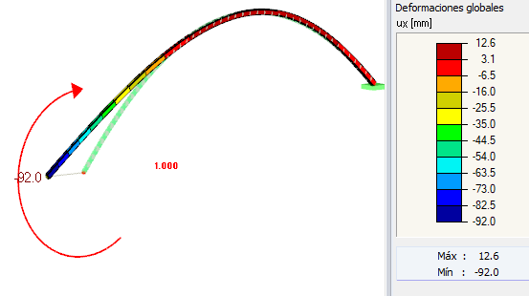
Figura 24 Deformación horizontal por memento unitario

Rotación por carga momento unitario
$$despl_{Ny}= \left(\frac{Ntx ntx}{ E A} \frac{ds\left(x\right)dx}{dx}\right)$$
$$despl_{My}= \left(\frac{Mtx mtx}{ E I} \frac{ds\left(x\right)dx}{dx}\right)$$
$$despl_{Vy}=\left(\frac{Vtx vtx}{alpha G A} \frac{ds\left(x\right)dx}{dx}\right)$$
$$Dtt =\int_{0}^{Larc}{ despl_Ny + despl_My + despl_Vy}\left(\frac{ds\left(x\right)}{dx}dx\right)$$

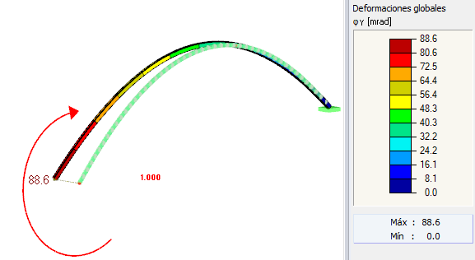
Figura 25 Rotación por memento unitario

Deformación vertical por carga trapezoidal vertical
$$despl_{Ny}= \left(\frac{Nqx nyx}{ E A} \frac{ds\left(x\right)dx}{dx}\right)$$
$$despl_{My}= \left(\frac{Mqx myx}{ E I} \frac{ds\left(x\right)dx}{dx}\right)$$
$$despl_{Vy}=\left(\frac{Vqx vyx}{alpha G A} \frac{ds\left(x\right)dx}{dx}\right)$$
$$Dqy =\int_{0}^{Larc}{ despl_Ny + despl_My + despl_Vy}\left(\frac{ds\left(x\right)}{dx}dx\right)$$

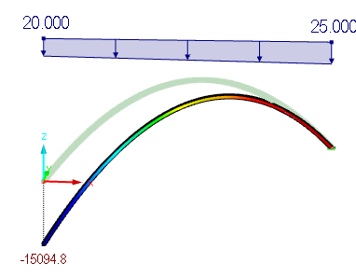
Figura 26 Deformación vertical por carga trapezoidal vertical

Deformación horizontal por carga trapezoidal vertical
$$despl_{Ny}= \left(\frac{Nqx nxx}{ E A} \frac{ds\left(x\right)dx}{dx}\right)$$
$$despl_{My}= \left(\frac{Mqx mxx}{ E I} \frac{ds\left(x\right)dx}{dx}\right)$$
$$despl_{Vy}=\left(\frac{Vqx vxx}{alpha G A} \frac{ds\left(x\right)dx}{dx}\right)$$
$$Dqx =\int_{0}^{Larc}{ despl_Ny + despl_My + despl_Vy}\left(\frac{ds\left(x\right)}{dx}dx\right)$$

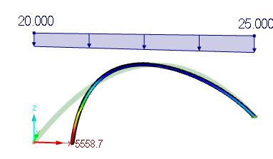
Figura 27 Deformación horizontal por carga trapezoidal vertical

Rotación por carga trapezoidal vertical
$$despl_{Ny}= \left(\frac{Nqx ntx}{ E A} \frac{ds\left(x\right)dx}{dx}\right)$$
$$despl_{My}= \left(\frac{Mqx mtx}{ E I} \frac{ds\left(x\right)dx}{dx}\right)$$
$$despl_{Vy}=\left(\frac{Vqx vtx}{alpha G A} \frac{ds\left(x\right)dx}{dx}\right)$$
$$Dtq =\int_{0}^{Larc}{ despl_Ny + despl_My + despl_Vy}\left(\frac{ds\left(x\right)}{dx}dx\right)$$

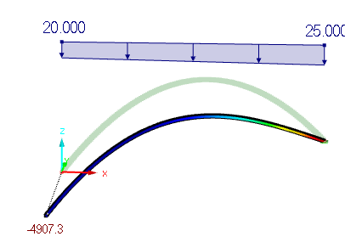
Figura 28 Rotación por carga trapezoidal vertical
Resumen de desplazamientos horizontales verticales y rotaciones por cargas verticales horizontales y momentos puntuales.
$$desp=\left[\begin{matrix}Dxx & Dxy & Dxt \\ Dyx & Dyy & Dyt \\ Dtx & Dty & Dtt\end{matrix}\right]$$
$[ 0.11120481 , 0.19878727 , -0.09207776],$
$$desp= [-0.19878727, -0.46134177, 0.17071632 ],$$
$$[ 0.09207776, 0.17071632, -0.08861567 ]$$

Resumen de desplazamientos horizontales verticales y rotaciones por carga trapezoidal vertical
$$despq=\left[\begin{aligned}Dxq \\ Dyq \\ Dtq\end{aligned}\right]$$

[5.558961272
$despq=$ -15.095215637
- 4.907398372]

Cálculo de matriz fuerzas nodales equivalentes

Para el cálculo de las fuerzas nodales equivalentes mediante el método de superposición, se calcula la inversa de la matriz de desplazamientos (horizontales, verticales y rotaciones) debidos a cargas verticales, cargas horizontales y momentos puntuales, y luego se multiplica esta inversa por el vector de desplazamientos (horizontales, verticales y rotaciones) debidos a una carga trapezoidal vertical
$$R= desp^{-1}*despq$$
[-37.4083734105026
R= 48.6319488724927
-0.559826407833131]
Vactor de fuerzas nodales equivalentes y R reacciones externas por cargas externas
Reacciones en apoyo derecho
$$Rby=qa*x3 -\frac{x3^{2}*\left(qa - qb\right)}{2*L}-Ray$$
$$Rbx=-Rax$$
$$Mb=-Rax*h-Ma-\left(-\frac{\left(\left(qa - qb\right)* x3^{3}\right)}{\left(6 * x3\right)}+\frac{\left(qa * L^{2}\right)}{2}\right)+Ray*x3$$

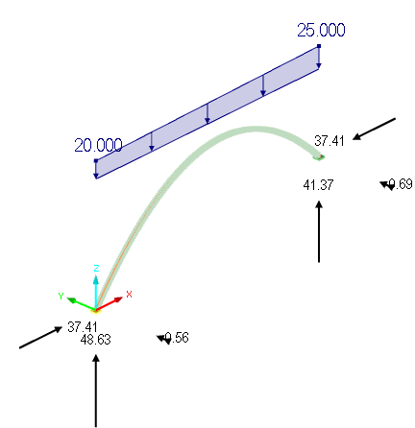
Figura 29 Fuerzas nodales equivalentes

Para el calculo de la matriz de rigidez de elemento en arco lo unico que se debe hacer cacular la inversa de la matrisz de desplazamietos y mutiplicala una matriz de deformaciones unitarias que conformas una diagonal de

Deformacion unitaria horizonal inducida
desp=$\left[\begin{matrix}DMxx & DMxy & DMxg \\ DMyx & DMyy & DMyg \\ Dx & DMy & DMg\end{matrix}\right]$

[1,0,0
Despuni= 0,1,0
0,0,1]
$$R={desp}^{-1}*Despuni$$

[82.8351981942616,13.3835150484292,-60.2883573077281
R= -13.3835150484292,-9.71178276605470,-4.80316912809966
60.2883573077281,-4.80316912809967,-83.1816193872839]

Vactor de fuerzas nodales equivalentes
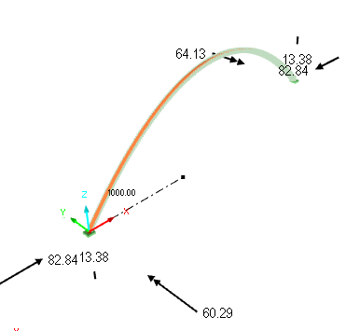
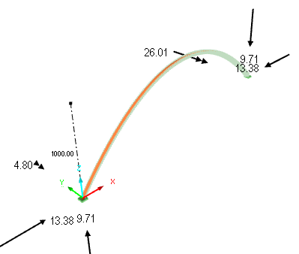
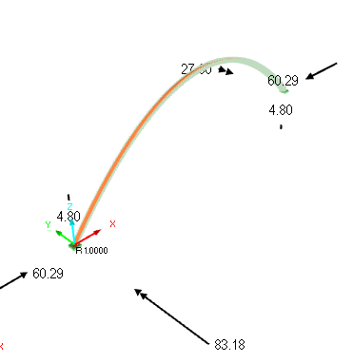
Figura 30 Reacciones en apoyos

Finalmente, al unir todos los vectores calculados se obtiene la matriz de rigidez K el elemento arco

Para resolver el arco completo, una vez que se sabe cómo calcular la matriz de rigidez y las fuerzas nodales equivalentes, solo es necesario implementar el método de rigidez clásico para pórticos, dividir el arco en tramos pequeños y obtener las diferentes componentes: momentos, cortantes, cargas axiales y deformaciones

OBTENCIÓN LOS DIAGRAMAS A CONTINUACIÓN
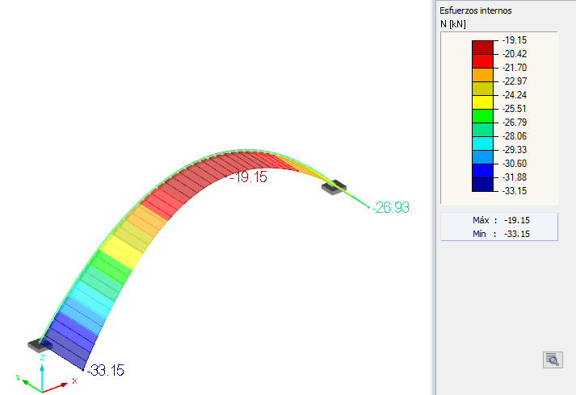
Figura 31 Diagrama de cargas axiales

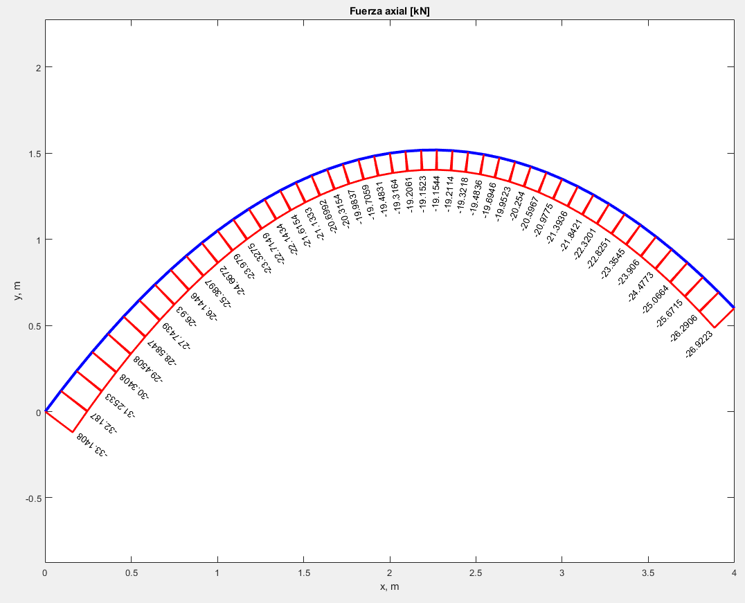
Figura 32 Diagrama de cargas axiales
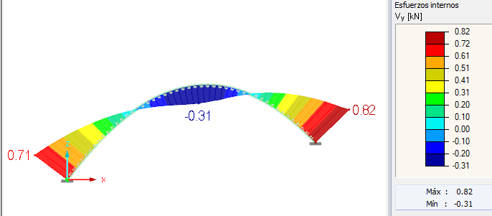
Figura 33 Diagrama de fuerzas cortantes

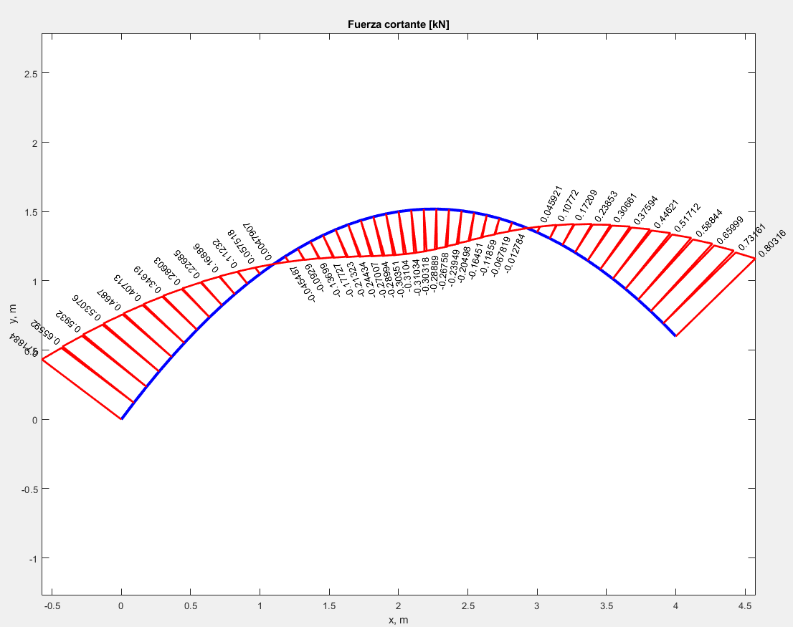
Figura 34 Diagrama de fuerzas cortantes
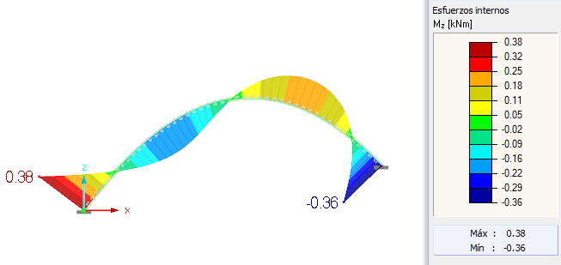
Figura 35 Diagrama de mementos flectores

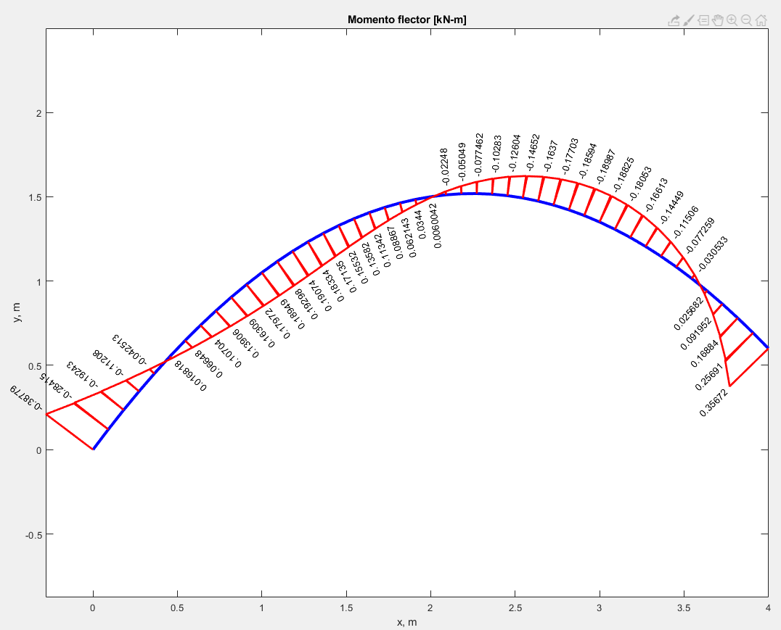
Figura 36 Diagrama de mementos flectores
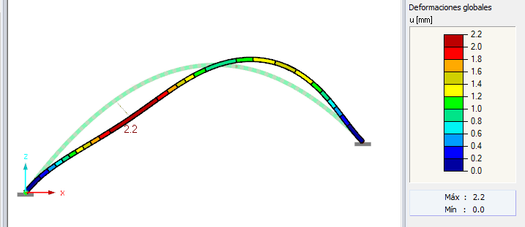
Figura 37 Deformada de viga en arco

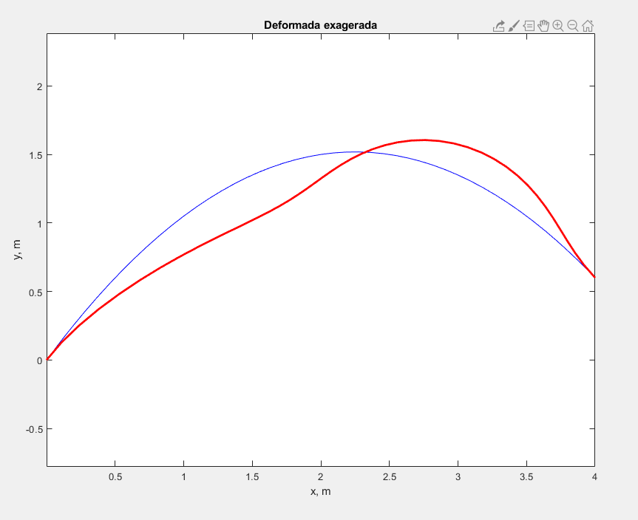
Figura 38 Deformada de viga en arco
11. Conclusiones
El método basado en el Segundo Teorema de Castigliano y el uso sistemático de cargas unitarias permite:
- Calcular desplazamientos y giros en vigas curvas,
- Construir matrices de flexibilidad y rigidez,
- Formular un elemento finito de arco consistente desde el punto de vista energético.
La formulación presentada conserva su esencia original y constituye una base sólida para el análisis avanzado de estructuras curvas.

